

ZÁKLADNÍ ŠKOLA SLOVAN, KROMĚŘÍŽ, PŘÍSPĚVKOVÁ ORGANIZACE
ZEYEROVA 3354, 767 01 KROMĚŘÍŽ

projekt v rámci vzdělávacího programu
VZDĚLÁNÍ PRO KONKURENCESCHOPNOST

ZS SLOVAN
ŠABLONA ČÍSLO: III/2
NÁZEV: INOVACE A ZKVALITNĚNÍ VÝUKY PROSTŘEDNICTVÍM ICT

Předmět: Fyzika
Ročník: 8.
Téma: Účinnost
Autor: Mgr. Silvie Mihaldová
Datum vytvoření: 10. 9. 2011

VY_32_INOVACE_44_SM

ANOTACE:

Práce je určena pro žáky 8. ročníku.
- Téma: Účinnost

- Cíl: Seznámení s fyzikální veličinou účinnost a počítáním účinnosti v procentech.
Výpočet a zápis ukázkových řešených příkladů.

Možnosti využití: Materiál je určen k použití na interaktivní tabuli.

Úlohy k procvičení, opakování, samostatná práce, pracovní list, prověrka, domácí úkol apod.

Práce se skládá:

ze stručného přehledu teorie

z ukázkových řešených příkladů

z příkladů k procvičení

PILOTÁŽ:

- Práce slouží jako přehledný zápis do školního sešitu.
- Řešené příklady byly použity jako vzorové úlohy.
- Na příkladech k procvičení si žáci ověřili schopnost samostatného řešení úloh.

ÚČINNOST
-fyz. veličina, která slouží k posouzení, jak dané zařízení pracuje HOSPODÁRNĚ, jak je účinné.
PŘÍKON (P₀) VÝKON (P)
ZTRÁTY
PŘÍKON: množství práce (energie) dodané stroji za 1 s
VÝKON: množství užitečné práce vykonané strojem za 1s
- P_{o} > P
Výkon je VŽDY MENŠÍ než příkon: část práce se spotřebuje např. na překonání třecích sil, na zahřívání…
Účinnost: η = $\frac{P}{P_{0}}$ jednotku nemá, udává se v [%]
Řecké „éta“ η < 1 → η < 100%

Grafické znázornění poměru výkonu ke ztrátám:

…15%

…85%

- Prostuduj tabulku účinností v učebnici na str. 26
VÝPOČET ÚČINNOSTI:
1)Vysavač má příkon 2 kW, pracuje s výkonem 1600 W. Jakou má účinnost?
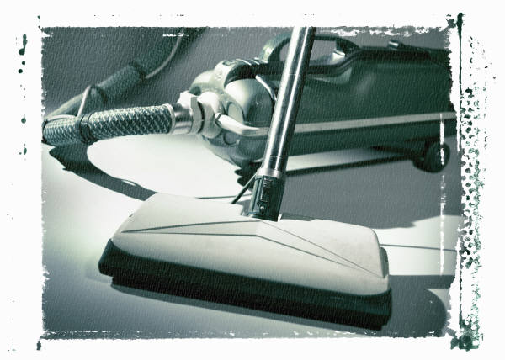
P₀ = 2 kW = 2 000 W
P = 1600 W
η = ? [%]
η = $\frac{P}{P_{0}}$
η = $\frac{1600}{2000}$
η = 0,8 = 0,80
η = 80%
Vysavač má účinnost 80%.

2) Jaká je účinnost motoru nákladního výtahu, který kabinu s nákladem o celkové hmotnosti 2 t vyveze do výšky 18 m za 20 s? Příkon motoru je 24 kW.
m = 2 t = 2 000 kg → F = 20 000 N
s = 18 m
t = 20 s
P₀ = 24 kW = 24 000 W
η = ? [%]
η = $\frac{P}{P_{0}}$ $P=\frac{W}{t}$ W = F.s
η = $\frac{18 000}{24 000}$ $P=\frac{360 000}{20}$ W = 20 000.18
η = 0,75 P = 18 000 W W = 360 000 J
η = 75% Účinnost motoru výtahu je 75%.

VÝPOČET VÝKONU A PŘÍKONU:

Účinnost: η = $\frac{P}{P_{0}}$ Výkon: P = η . P_{o}

Příkon: P_{o} = $\frac{P}{η}$

- Elektrický mixér má příkon 1,4 kW a pracuje s účinností 95%. Jaký je jeho výkon?
P₀ = 1,4 kW = 1 400 W
η = 95 % = 0,95
P = ? [W]
P = η . P_{o}
P = 0,95.1 400
P = 1 330 W
Výkon mixéru je 1 330 W.


- Elektrická plotýnka má výkon 640 W a pracuje s účinností 80%. Jaký má příkon?
P = 640 W
η = 80 % = 0,80
P_{o} = ? [W]
P_{o} = $\frac{P}{}$
P = $\frac{640}{0,8}$ = 800 W
Výkon plotýnky je 800 W.

PŘÍKLADY K PROCVIČENÍ:

1) Rychlovarná konvice má výkon 1200 W. Pracuje s příkonem 1,4 kW. Jakou má účinnost? [86%]
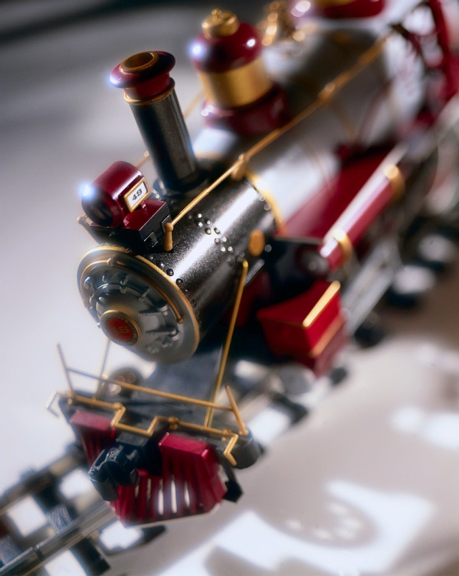
2) Elektrická lokomotiva s příkonem 2,4 MW pracuje se stálým výkonem 1 800 kW. Urči její účinnost. [75 %]

3) Jeřáb zvedl náklad o hmotnosti
1,8 t do výšky 15 m za 1 a půl minuty. Urči účinnost motoru jeřábu, je-li jeho příkon 3,75 kW.
[P = 3 000 W; 80%]

4) Jaký příkon má motor nákladního výtahu, který vyveze kabinu s nákladem 2,4 t do výšky 20 m za 40 s?
Účinnost motoru je 75%. [P = 12 kW; Po = 16 kW]

5) Příkon elektromotoru je 40 kW, účinnost motoru je 85%. Jakou práci vykoná motor za 5 minut?
[10,2 MJ $\dot{=}$ 2,83 kWh]

ZDROJE:

- Archiv autora
- www.office.microsoft.com

